**Endereçamento**

### **Introdução ao Endereçamento IP**

* **Definição de Endereço IP**: Formado por 32 bits, composto por 4 octetos de 8 bits (ex: 192.168.3.11 em decimal e 11000000.10101000.00000011.00001011 em binário).
* **Intervalo de Valores**: Cada octeto varia de 0 a 255. Endereços válidos vão de 0.0.0.0 até 255.255.255.255.

### **Estrutura do Endereço IP**

* **Componentes**:
  + **Net ID**: Identificação da rede.
  + **Host ID**: Identificação da máquina (dispositivo específico dentro da rede).
* **Objetivo das Classes**: Definir a quantidade de bits para Net ID e Host ID.

### **Classes de Endereçamento**

* **Classe A**:
  + Permite 126 redes.
  + Primeiro octeto para Net ID.
  + 16.777.214 hosts por rede.
* **Classe B**:
  + Permite 16.384 redes.
  + Primeiro e segundo octetos para Net ID.
  + 65.534 hosts por rede.
* **Classe C**:
  + Permite 2.097.512 redes.
  + Três primeiros octetos para Net ID.
  + 254 hosts por rede.
* **Classe D**:
  + Usado para multicast.
  + Intervalo de 224 a 239.
  + Sem separação entre Net ID e Host ID.

### **Endereços Públicos e Privados**

* **Endereços Públicos**: Podem ser utilizados globalmente na Internet.
* **Endereços Privados**: Usados dentro de redes locais. Exemplos:
  + 10.0.0.0/8 a 10.255.255.255/8
  + 172.16.0.0/12 a 172.31.255.255/12
  + 192.168.0.0/16 a 192.168.255.255/16

### **Máscara de Rede**

* **Função**: Determinar a rede em que um computador está localizado.
* **Exemplo de Máscara**:
  + **/8**: 255.0.0.0 (Classe A)
  + **/24**: 255.255.255.0 (Classe C)
* **Operação AND**: Usada para determinar se dois computadores estão na mesma rede.

### **Gateway Padrão**

* **Função**: Endereço do roteador para onde um pacote de dados é enviado se não pertencer à mesma rede do transmissor.

### **Máscara de Sub-rede**

* **Função**: Permite segmentar conjuntos de endereços IP em redes menores.
* **Exemplo**:
  + Computador A: 192.168.0.15/24 -> Rede: 192.168.0.0
  + Computador B: 192.168.1.15/24 -> Rede: 192.168.1.0

Note que: Computador A está na rede 192.168.0.0 Computador B está na rede 192.168.1.0. Ou seja, esses dois computadores não estão na mesma rede!

Para trocar pacotes de dados precisam do gateway, então caso o computador A queira mandar algo para o Computador B, enviará os dados para o gateway;

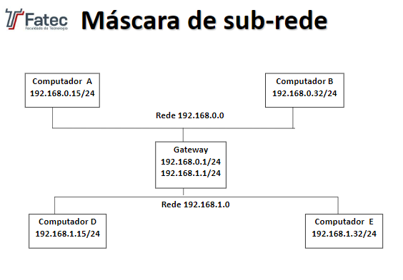

### **Exemplos Práticos**

* Operações de máscara para determinar a rede de dois computadores e se estão na mesma rede ou não.
* Necessidade de gateway para comunicação entre diferentes redes.

**1. Explique o que é máscara de rede.**

Uma máscara de rede é um conjunto de bits usado em conjunto com um endereço IP para determinar a qual rede específica o endereço IP pertence. A máscara de rede faz isso separando o endereço IP em duas partes: a parte da rede (Net ID) e a parte do host (Host ID). A máscara de rede é composta por uma série de bits consecutivos em '1' seguidos por bits em '0'.

Função: A máscara de rede é aplicada ao endereço IP usando uma operação lógica AND, permitindo identificar a porção de rede do endereço e determinar se dois dispositivos estão na mesma rede.

Exemplo: Para o endereço IP 192.168.1.1 com máscara de rede 255.255.255.0 (/24), a operação AND resulta na rede 192.168.1.0, indicando que todos os dispositivos com endereços IP 192.168.1.x e máscara 255.255.255.0 pertencem à mesma rede.

**2. Usando máscara de rede padrão, segmente o endereço IP 192.168.0.0/24 em 8 redes.**

Para segmentar o endereço IP 192.168.0.0/24 em 8 sub-redes, precisamos criar sub-redes menores, cada uma com uma máscara de sub-rede mais específica.

Endereço original: 192.168.0.0/24

Máscara original: 255.255.255.0 (/24)

Passos:

Dividir o /24 em 8 sub-redes requer 3 bits adicionais na máscara (2^3 = 8 sub-redes).

Nova máscara: /27 (24 + 3 = 27), ou 255.255.255.224.

Sub-redes:

Sub-rede 1: 192.168.0.0/27 (192.168.0.0 - 192.168.0.31)

Sub-rede 2: 192.168.0.32/27 (192.168.0.32 - 192.168.0.63)

Sub-rede 3: 192.168.0.64/27 (192.168.0.64 - 192.168.0.95)

Sub-rede 4: 192.168.0.96/27 (192.168.0.96 - 192.168.0.127)

Sub-rede 5: 192.168.0.128/27 (192.168.0.128 - 192.168.0.159)

Sub-rede 6: 192.168.0.160/27 (192.168.0.160 - 192.168.0.191)

Sub-rede 7: 192.168.0.192/27 (192.168.0.192 - 192.168.0.223)

Sub-rede 8: 192.168.0.224/27 (192.168.0.224 - 192.168.0.255)

**3. Os endereços IP 192.168.1.1/16 e 192.168.32.1/16 estão na mesma rede lógica?**

Para determinar se os endereços IP estão na mesma rede lógica, compararemos a parte da rede (Net ID) dos dois endereços IP com a máscara de rede fornecida (/16).

Cálculo:

Endereço 1: 192.168.1.1/16

Em binário: 11000000.10101000.00000001.00000001

Máscara /16: 11111111.11111111.00000000.00000000 (255.255.0.0)

Rede: 192.168.0.0

Endereço 2: 192.168.32.1/16

Em binário: 11000000.10101000.00100000.00000001

Máscara /16: 11111111.11111111.00000000.00000000 (255.255.0.0)

Rede: 192.168.0.0

Ambos pertencem à rede 192.168.0.0/16. Portanto, sim, os endereços IP 192.168.1.1/16 e 192.168.32.1/16 estão na mesma rede lógica.

**4. Os endereços IP 10.0.0.1/24 e 10.0.1.1/24 estão na mesma rede lógica?**

Para determinar se os endereços IP estão na mesma rede lógica, compararemos a parte da rede (Net ID) dos dois endereços IP com a máscara de rede fornecida (/24).

Cálculo:

Endereço 1: 10.0.0.1/24

Em binário: 00001010.00000000.00000000.00000001

Máscara /24: 11111111.11111111.11111111.00000000 (255.255.255.0)

Rede: 10.0.0.0

Endereço 2: 10.0.1.1/24

Em binário: 00001010.00000000.00000001.00000001

Máscara /24: 11111111.11111111.11111111.00000000 (255.255.255.0)

Rede: 10.0.1.0

Os dois endereços pertencem a redes diferentes: 10.0.0.0/24 e 10.0.1.0/24. Portanto, não, os endereços IP 10.0.0.1/24 e 10.0.1.1/24 não estão na mesma rede lógica.